Домашнее задание по сольфеджио 6 класс

- Повторить тему - Вводный септаккорд. Внутрифункциональное разрешение вводного септаккорда.
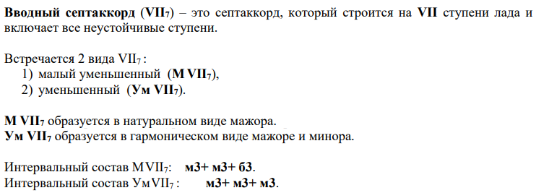
VII7 имеет три обращения: VII65, VII43 и VII2.
Разрешаются и MVII7, и УмVII7 в тоническое трезвучие с удвоенной терцией (и в мажоре, и в миноре).

Вводный септаккорд может разрешаться в тонику через доминанту, такое разрешение - внутрифункциональное. Вводный септаккорд и его обращения переходят в D7 и его обращения по правилу круга:
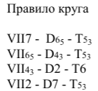

Пример внутрифункционального разрешения VII7 в тонику через D7 в До мажоре:
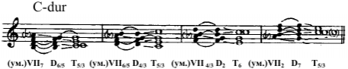
- Постройте в тетради УмVII7 в тональностях Ля мажор и ля минор, затем разрешите их в тонику через D7, пользуясь правилом круга.

- Построенные аккорды проиграйте на своем инструменте и обязательно спойте по нотам.

Дорогие ребята и родители!
По всем вопросам (непонятная тема, трудности с домашним заданием и др.) можно и нужно писать мне на почту darsert.solf@gmail.com

